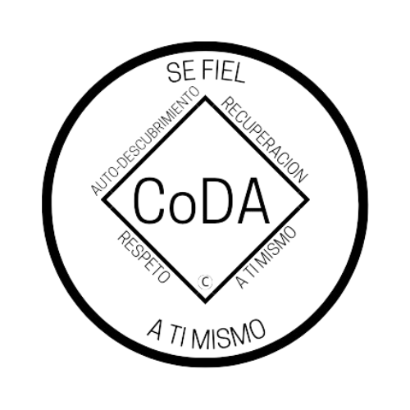

Conferencia de Servicio de CoDA (CSC)
Formulario de moción 2024
Marque una:
___Moción presentada por: Junta Directiva - CoDA Inc.
___Moción presentada por: Junta Directiva Editorial (CoRe)
_X_Moción presentada por: ( Comité )
Nombre del Comité: __Comité de CoDAteen___________
____Moción presentada por: Entidad con Derecho a Voto (EDV)
Nombre de la Entidad de Voto:______________________________
Fecha de presentación: _______ mayo 08, 24 _________________
IMPORTANTE
- Las mociones deben presentarse 75 días antes de la CSC, que este año es el miércoles 8 de mayo de 2024.
- Los cambios/reformas a los estatutos deben presentarse 75 días antes del CSC, que para este año es el miércoles 8 de mayo de 2024. Estos cambios/reformas no se podrán presentar si no se cumple este plazo. De acuerdo con nuestro Manual de Servicio de la Fraternidad (MSF) y los Estatutos de CoDA, las reformas a los Estatutos deben ser enviadas al Secretario de la Junta: secretary@coda.org.
- Las revisiones deben ser enviadas 60 días antes del CSC, que este año es el jueves 23 de mayo de 2024.
Número de moción: 1. ( ) 2. ( ) 3. ( ) 4.( X) 5. ( ) (Marque una)
Revisión #: _____________Fecha de revisión: _________________
Nota: Por favor, absténgase de utilizar acrónimos de CoDA como EV, CEC, CAM, etc. al rellenar este formulario a menos que haga una referencia como: Comité de Eventos de CoDA (CEC) entonces utilice CEC.
Nombre de la moción: Revisiones / Actualizaciones del Manual de CoDAteen

Moción – : El Comité de CoDAteen ha considerado que a medida que CoDAteen evoluciona y progresa, el Manual de Reuniones de CoDAteen necesita ser actualizado y revisado. Como documento en constante actualización, proponemos los cambios que se muestran en el documento adjunto.

Intención, antecedentes, otra información importante (NO adjunte ningún archivo. Si tiene documentos de referencia, inclúyalos aquí):
El Comité de CoDAteen ha hecho progresos significativos en el desarrollo de los procedimientos de CoDAteen. Esto incluye las funciones y responsabilidades de los anfitriones adultos/padrinos de reuniones, capacitación, evaluación y aprobación de los anfitriones adultos/padrinos de reuniones para mantener nuestras reuniones seguras para los CoDAteens. Estos cambios en los procedimientos se han incorporado a la revisión del Manual de CoDAteen que se adjunta.

Específicamente, el procedimiento de formación es ahora responsabilidad compartida entre el Comité de CoDAteen y los anfitriones adultos/padrinos de reuniones de CoDAteen.

El término anfitrión/padrino se ha definido como el anfitrión adulto/padrino de la reunión para evitar confusiones sobre el papel del anfitrión adulto como el adulto que ofrece orientación a la reunión de CoDAteen y no como el padrino de CoDAteen.

Observaciones: Salvo las modificaciones mencionadas, no hay cambios de intención significativos. Todas las partes sujetas a revisión se han resaltado en el documento adjunto.

Pedimos que se utilice el Manual de Servicio de la Fraternidad (FSM) más actual en coda.org y que se especifique exactamente dónde debe hacerse este cambio para hacer referencia con precisión a una determinada frase, párrafo, etc. Se puede copiar y pegar el texto del actual Manual de Servicio de la Fraternidad (FSM) para garantizar su exactitud e indicarlo como «redacción actual:», y luego enumerar el cambio o actualización indicando «nueva redacción:».

Esta moción requiere cambios en lo siguiente (seleccione todas las opciones que correspondan)
___Estatutos de CoDA: Página/Sección# _________________
____MSF Parte 1 - Estructura e información general: Sección #_________
____MSF Parte 2 - Manual de reuniones: Sección #_____________
____MSF Parte 3 - Directrices para otros niveles de servicio: Sección#___
____MSF Parte 4 - Procedimientos de la Conferencia de Servicio: Sección#
____MSF Parte 5 - Detalles del servicio a nivel mundial: Sección # ___
____Cambio de Responsabilidades: _________________________
____Otros:__Modificar los formularios de futuras mociones para la
Conferencia de Servicio de CoDA ____
Detalles específicos:
Sección # y título:
Copiar y pegar de la MSF más reciente en coda.org/es
Las mociones deberán enviarse a: submitcsc@coda.org
Los cambios/enmiendas a los estatutos deberán enviarse a: secretary@coda.org
Si desea ayuda para redactar su moción, envíe un correo electrónico a: Board@CoDA.org
(Sólo para uso de registro de datos)

Resultado de la moción: _______________________________________

